聊城江北水城旅游度假区湖西街道办事处
2021年政府信息公开工作年度报告

根据《中华人民共和国政府信息公开条例》(以下简称《条例》)、《山东省人民政府信息公开办法》、《聊城市人民政府信息公开办法》（以下简称《办法》）要求，湖西街道政务公开工作以习近平新时代中国特色社会主义思想为指导，深入贯彻落实党的十九届五中全会精神，在区委、区政府的正确领导下，认真贯彻落实政务公开工作主要任务，强化制度机制建设、加强信息发布，不断增强政务公开质量和实效，进一步提高政府公信力，积极稳妥推进政务公开工作，取得了一定成效。
本报告中所列数据统计期限自2021年1月1日起，至2021年12月31日止。本年度报告可在“聊城江北水城旅游度假区管理委员会”门户网站（http://www.lcdjq.gov.cn/）的政府信息公开专栏中查看和下载。
一、总体情况
（一）主动公开政府信息情况
2021年全年街道主动公开政府信息25条，其中机构职能3条，政策文件1条，政策解读1条，政府会议1条，重要部署执行公开1条，财政信息2条，社会公益事业建设6条，公开指南1条，信息公开年度报告2条，主动公开基本目录1条，组织管理6条。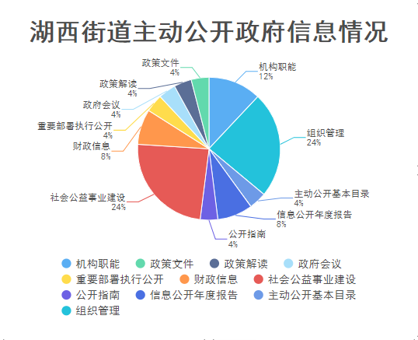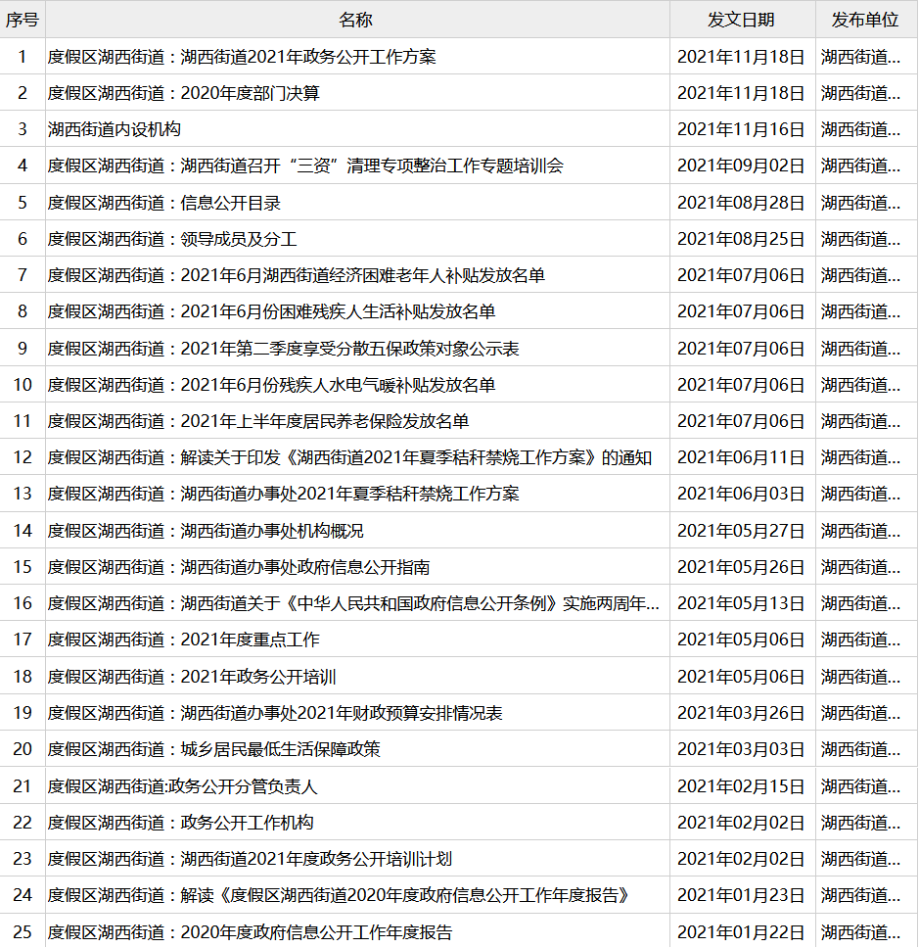

（二）依申请公开
2021年，湖西街道未收到政府信息公开的申请。
（三）政府信息管理情况
我街道对外公开的信息，严格标准进行管理。对各部门制作的信息，严格进行保密审查，按照信息公开的相关程序，根据时限，通过“聊城江北水城旅游度假区管理委员会”门户网站进行主动公开，确保发布信息的准确性和有效性，方便社会公众获知及查询。
（四）平台建设
贯彻落实政府信息公开条例有关规定，坚持“以公开为常态，不公开为例外”的政府信息公开工作原则，依托聊城江北水城旅游度假区政府门户网站（www.lcdjq.gov.cn）和“湖西播报”微信公众号平台，按工作流程向社会公开政府职能、职责权限、监督方式、规范性文件、工作动态等事项。
（五）监督保障
一是严格落实考核任务。按照政务公开工作考核细则，重点做好主动公开、依申请公开等工作。强化日常监督，对湖西街道政务公开工作进行定期或不定期检查。
二是发挥社会评议功能。坚持群众参与、客观公正、结果公开、注重实效、促进工作的原则，把监督评议、网络评议纳入日常工作实行常态管理，使信息公开工作真正落到实处。
三是严格责任追究。坚持实事求是、有错必纠的工作原则，对不推行政务公开制度、不履行主动公开义务、违反保密规定等违规违纪行为，坚决按照有关制度予以责任追究。

二、行政机关主动公开政府信息的情况
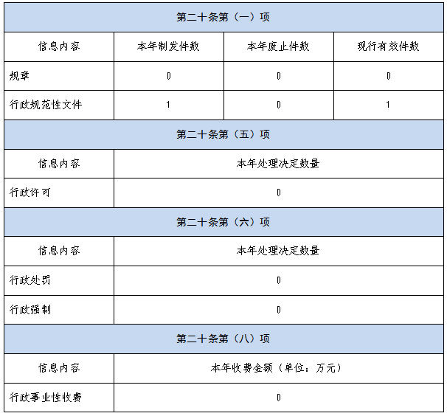

- 行政机关收到和处理政府信息公开申请的情况
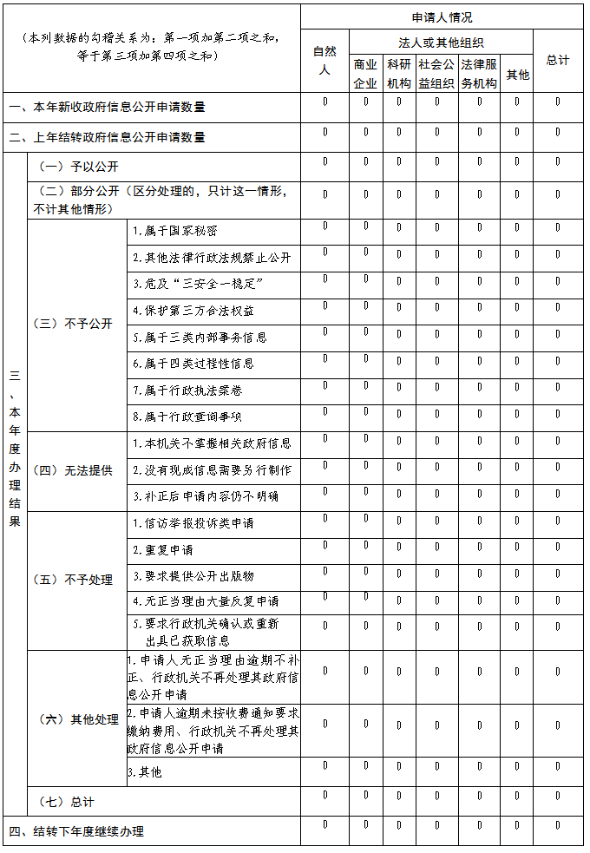

- 因政府信息公开工作被申请行政复议、提起行政诉讼的情况
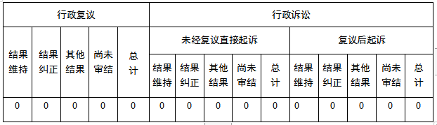
五、政府信息公开工作存在的主要问题及改进情况
（一）存在的主要问题。一是公开实效性不强。街道对信息公开工作专业性不强，个别信息公开内容不够及时，对动态性的内容不能及时更新，导致部分信息公开滞后。二是机制需要完善。政务公开政策性较强、涉及面广，但是就街道目前信息公开情况来看，公开形式和内容相对单一，群众参与度不高，公开机制需进一步完善。
（二）改进措施。一是加强信息公开时效性。缩短信息在收集、加工整理、编写、传递各个环节上的滞留时间，防止公开信息由于拖延时日，成为过时信息。二是健全强化沟通指导机制。加强与群众的交流沟通和调研分析，积极听取群众建议，提高政府信息公开服务水平，对涉及人民群众关心的重大问题、重大决策、民生政策等及时公开，着重抓好群众关注热点问题的公开，使群众更好的行使参与权、监督权和知情权。
六、其他需要报告的事项
（一）收取信息处理费的公开情况
根据《政府信息公开信息处理费管理办法》，我单位2021年收取信息处理费0元。
（二）落实上级年度政务公开工作要点情况
一是健全和完善政府信息公开流程，规范公开内容，提高公开质量。二是完善信息公开目录，及时更新完善公开内容、公开时限、公开依据、公开方式。三是加强本单位规章和规范性文件的统一管理和发布，及时更新有效性状态。
（三）人大代表建议和政协委员提案办理结果公开情况
根据《山东省人民政府办公厅关于做好人大代表建议和政协提案办理结果公开的通知》（鲁政办字〔2016〕63号）要求，我单位高度重视建议和提案办理结果公开工作，2021年共收到人大建议0件、政协提案0件。
（四）政务公开工作创新情况
依托乡镇便民服务中心，设立了标识清楚、方便实用的政务公开专区，公开办事流程和相关制度，促进了线上线下优势互补、融合发展，为群众提供一站式、个性化、便捷化的政府信息查询服务，方便群众及时准确获取各类政府信息。
（五）无其他需要报告的事项。

